ŞEHİT VOLKAN DEMİRCİ İLKOKULU/ORTAOKULU

ÇOCUK GAZETESİ ÖZEL SAYI-1 PARA İLE SATILMAZ

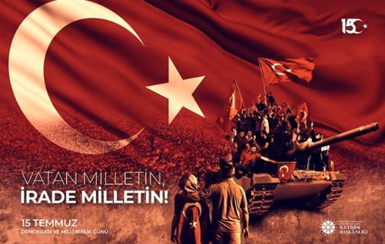
15 TEMMUZ DESTANI
.
15 Temmuz 2016 günü darbe girişimiyle karşı karşıya kalan Türkiye, milleti ve devletiyle omuz omuza verdiği direniş ve mücadeleyle tüm dünyaya örnek teşkil etmiştir.Türk demokrasisini hedef alan bu hain girişim, Türk halkının demokrasiyi ve seçilmiş iradeyi korumak için gösterdiği destansı direnişle geri

Cumhurbaşkanı Recep Tayyip Erdoğan'ın çağrısıyla sokağa dökülen Türk milletinin gösterdiği cesaret ve kararlılıkla elde edilen bu zafer, dünyada örneği olmayan bir ruh halini ve demokrasi bilincini ortaya koymaktadır.
Zaferle sonuçlanan bu anlamlı direnişi ve mücadele ruhunu toplumsal hafızada her daim diri tutmak amacıyla “15 Temmuz Demokrasi ve Milli Birlik Günü” her yıl özenle hazırlanan çeşitli
etkinliklerle anılmaktadır
püskürtülmüştür.
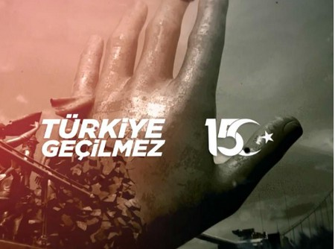

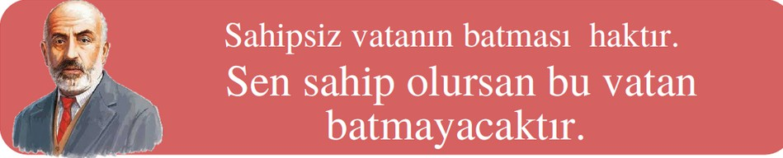
15 Temmuz Demokrasi Bayramı Anlamı ve Önemi Nedir?
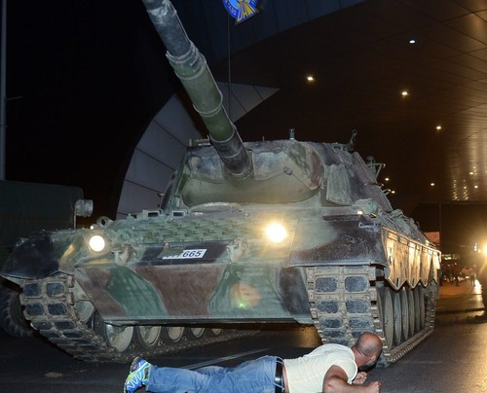
TOPRAK, EĞER UĞRUNDA ÖLEN VARSA VATANDIR!

Vatan sevgisi insanın içindeki en kutsal ve en gurur verici sevgilerden biridir. Çünkü insanın içinde doğup büyüdüğü, çocukluğunu geçirdiği, acılarını, mutluluklarını yaşadığı yer vatanıdır. Vatan demek toprak demek, yuva demek, yurt demektir. Vatanımız bizim her şeyimizdir. Özgürce yaşayabildiğimiz, ortak dilimizin konuşulduğu, dinimizi yaşayabildiğimiz yer demektir. Vatan demek ruh demek, yaşamanın sevinci, köleliğe mahkum olmamak demektir. Vatanı da vatan yapan en önemli durumlardan birisi de onun için canını bile gözünü kırpmadan feda edebilmektir. " Bayrakları bayrak yapan üstündeki kandır. Toprak, eğer uğrunda ölen varsa vatandır." sözü tam da Türk milletinin vatan sevgisini anlatmaktadır. Tarihimizin her döneminde bu vatan uğruna canını feda etmekten kaçmamış bir Türk milleti vardır. 15 Temmuz 2016'da da vatanı için canını feda etmekten kaçmamış, FETÖ'cü hainlere kaşı dik duruşunu göstermiş, onların hain emellerine ulaşmasını engellemeyi canı pahasına da olsa başarmıştır. Tarihin her döneminde yazdığı destanlara, bir yenisini eklemiştir. Vatanımızın, kültürümüzün, kültürel değerlerimizin yok olmaması için bu vatan için çok çalışmalıyız, çok araştırmalıyız. Ulu Önder Gazi Mustafa Kemal Atatürk'ün de vatanımızın önemi ile ilgili, vatan sevgisi
ile şu sözünü de unutmamalıyız: “Türklerin vatan sevgisi ile dolu göğüsleri, düşmanların melun ihtiraslarına karşı daima bir duvar gibi yükselecektir.’’
İşte tüm bunlardan dolayı vatana, bize emanet edilen bu topraklara gözümüz gibi bakmalıyız ve bu vatanı her açıdan geliştirmeli, ileriye taşımalıyız.

Ümit HAYAT / Sosyal Bilgiler Öğretmeni / Editör

15 Temmuz gecesi Fethullahçı Terör Örgütü'ne (FETÖ) mensup askerler Boğaziçi Köprüsünü kapatarak darbe teşebbüsünde bulundular. İstanbul ve Ankara sokaklarında tanklar terör estirdi. Gerçekleşen darbe girişimi halkın ve güvenlik güçlerinin büyük
direnişi sonucu başarısız oldu. Milletin iradesinin gösterildiği bu günde 251 kişi şehit olurken 2196 vatandaşımızda yaralandı. 15 Temmuz 2016 gecesi Türkiye'ye Batılı istihbarat teşkilatları tarafından yerleştirilen Fethullahçı Terör Örgütü mensupları Türkiye Cumhuriyeti'nin yönetimini devralmaya çalıştı. 2016 yılında gerçekleşen saldırı ülkemizin uğradığı en ağır saldırılardan biri oldu.
Gerçekleşen darbenin amacı; Türkiye'nin yönetimini ele alıp ülkeyi parçalamaktı. Türkiye darbe gibi gösterilen işgal ile karşı karşıya kaldı.

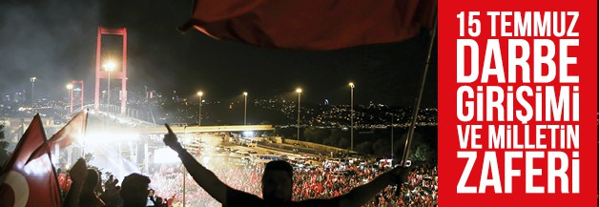

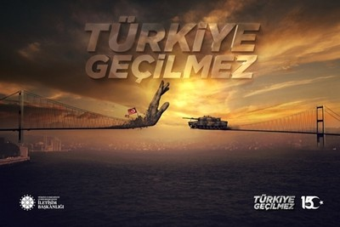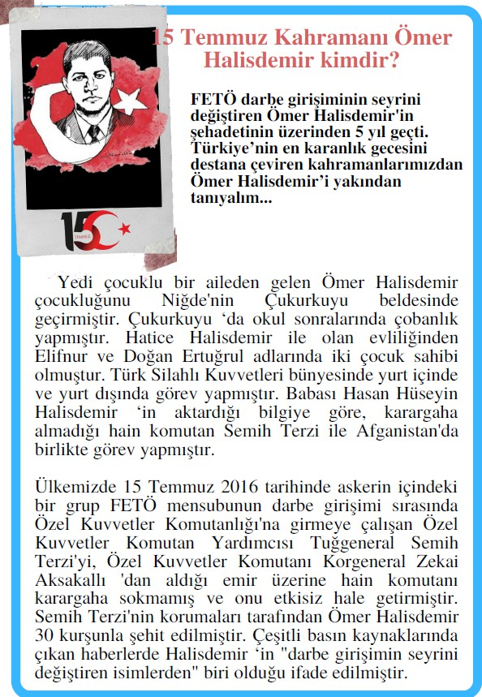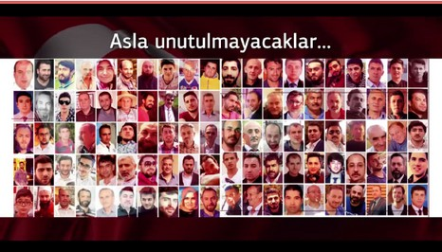

"15 Temmuz Demokrasi Zaferi ve Milli Birlik Günü" dolayısıyla okulumuzda yaptığımız çalışmalar...

"15 Temmuz Demokrasi ve Milli Birlik Günü" kapsamında öğrencilerimize demokrasi, milli birlik ve beraberlik, vatan sevgisi, yurt savunması ile şehitlik konularında farkındalık kazandırmak için okulumuzda çeşitli etkinlikler gerçekleştirildi.
Geleceğin teminatı olan öğrencilerimizle program yapıldı.
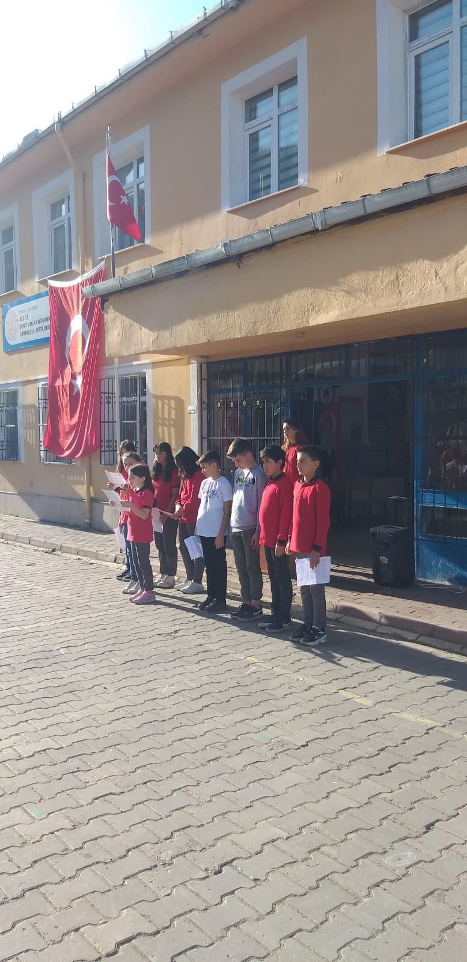

BU VATAN BİZİM
Darbe mi yapmışlar o hainler? Sanki bizleri korkutabilecekler.
Üç beş çapulcuya pabuç mu bırakırız? Vatanımıza göz dikenin alnını karışlarız.

Kahramanlarımızla gurur duyuyoruz. Bu vatan bizim, çok seviyoruz.
Biz bu günü hiç unutmuyoruz. Bu bayrak, bu vatan bizim.

.
ŞEHİT VOLKAN DEMİRCİ İLKOKULU/ORTAOKULU ÇOCUK GAZETESİ ÖZEL SAYI-1 PARA İLE SATILMAZ
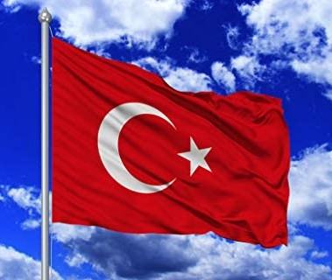
.

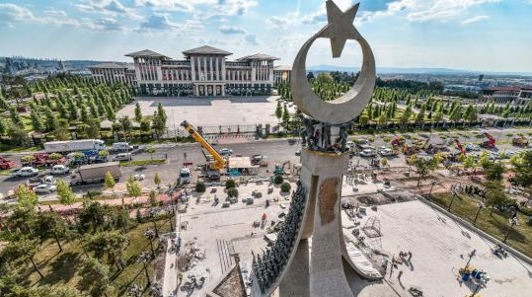
15 TEMMUZ DESTANI
Temmuzun 15'i, saat yirmi iki Zannettiler ki yıkılacağız, bu iş bitti Başaramadı darbeciler gayesini Dünya gördü Türk'ün cesaretini.

Tankların altında yattık, vermedik vatanı Ezip geçemedi tanklar, çelik zırhlı insanları Muzaffer eyledi Allah kahramanları
İşte bu bizlerin 15 Temmuz destanı.

